Гены играют немалую роль в формировании телосложения, последние исследования показали, что мы способны повлиять на эту ситуацию и проявить их лучшую сторону. В любой момент нашей жизни клетки жировой ткани могут увеличиться или уменьшиться, и зависит это скорее от образа жизни (питания и физической активности), чем от генов. Если бы у вас появилась возможность провести сутки в компании стройного человека, приверженца здорового образа жизни, вы бы непременно заметили несколько вещей, которые отличают его от большинства, ведущего малоподвижный образ жизни. Узнайте, как некоторым людям удается иметь стройную фигуру и хорошее здоровье до преклонных лет, и постарайтесь перенять эти полезные привычки.

Правила
здорового
образа жизни:
- не употребляйте вещества, наносящие вред вашему организму (алкоголь, никотин, наркотики)!
- больше бывайте на свежем воздухе!
- соблюдайте режим дня!
- употребляйте в пищу свежие фрукты и овощи!
- ежедневно занимайтесь физической культурой!
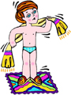
- уменьшите время нахождения перед экраном телевизора и монитором компьютера!
- чаще улыбайтесь!

Ваше здоровье в ваших руках!

Совет Молодёжи Раздольненского сельского поселения Кореновский район
Совместно с СОШ №4 им. Владимира Чикмезова

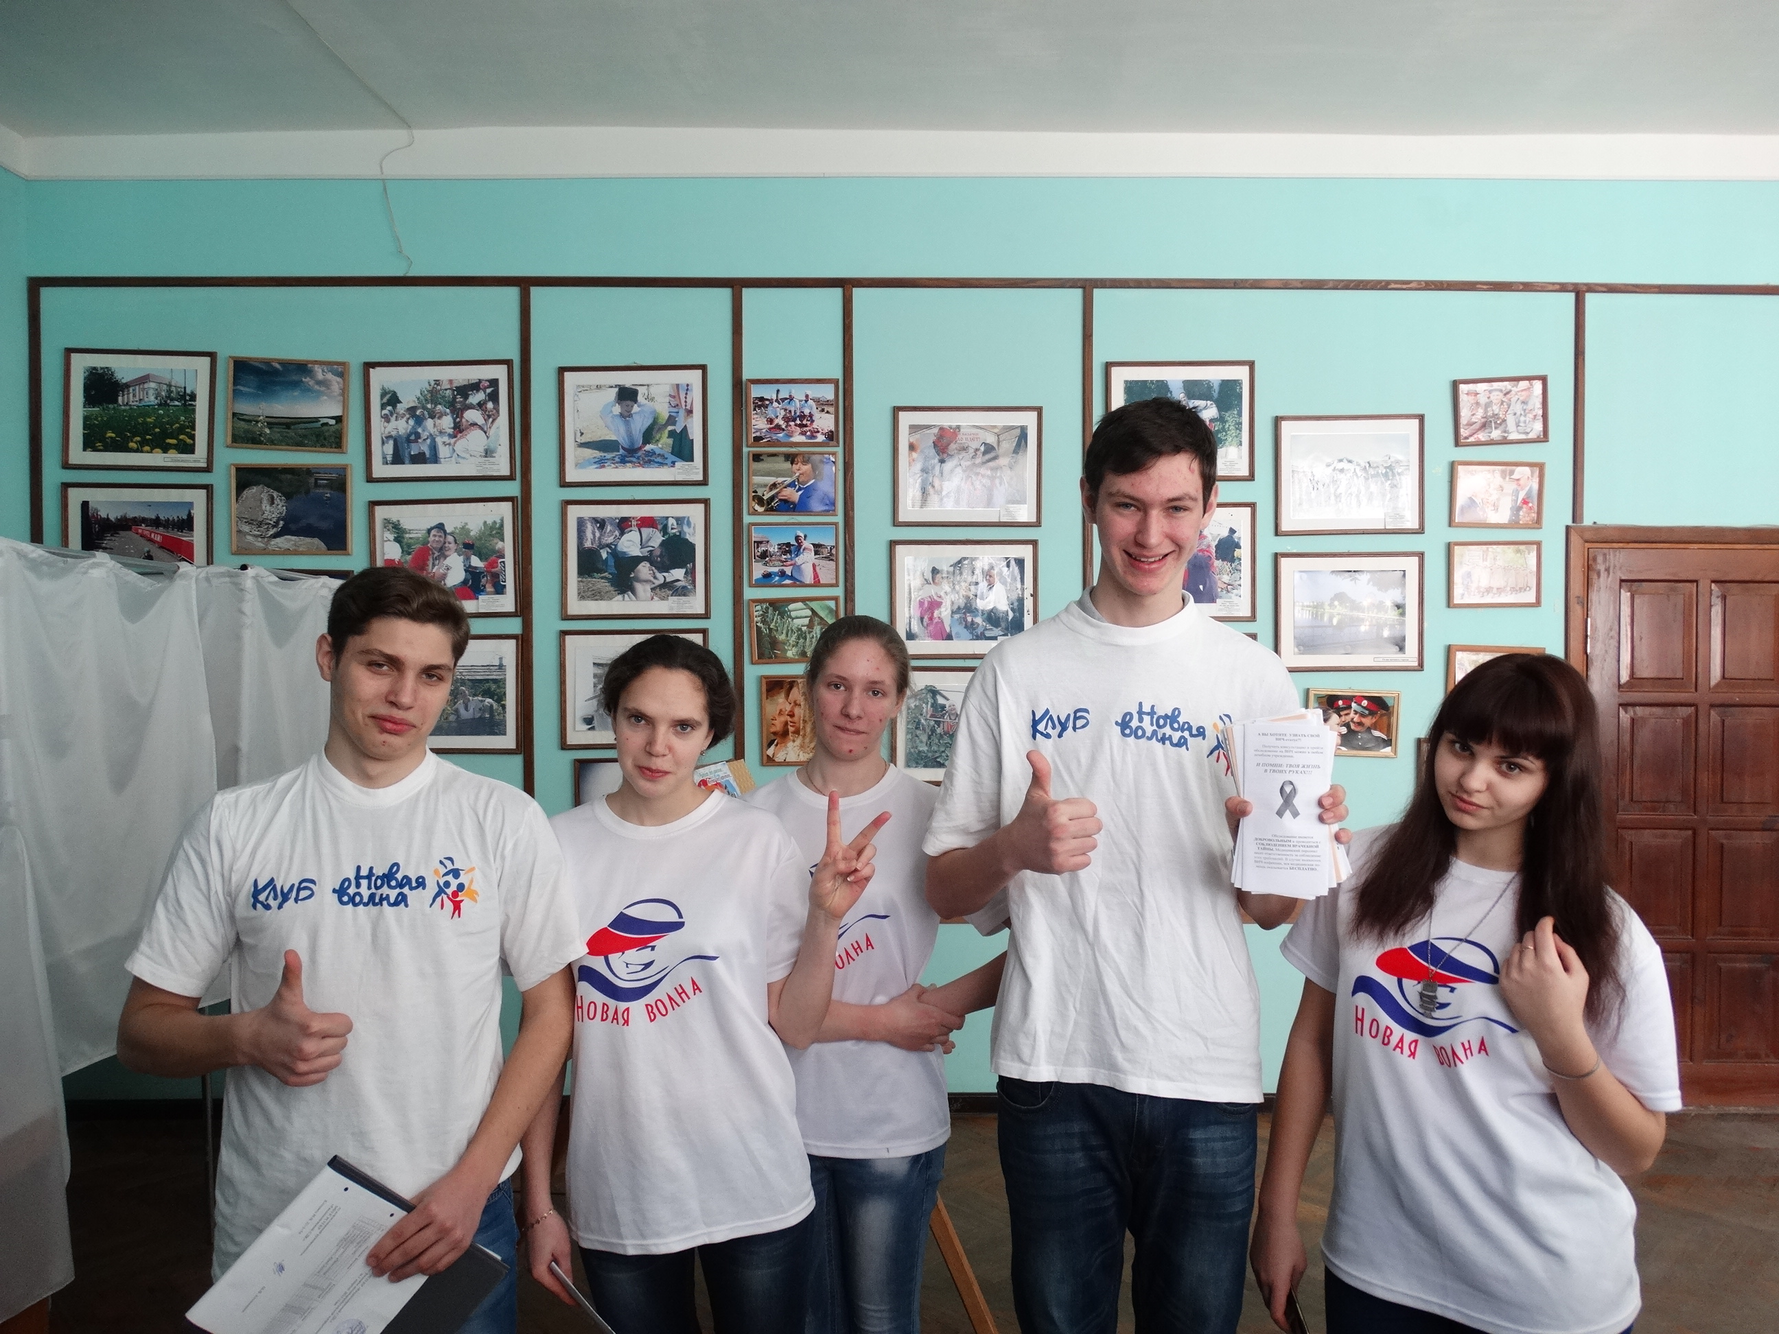

«Мы-
За здоровый
образ жизни!»

Ст. Раздольная
13.11. 2017год
Здоровый образ жизни: десять основных привычек!
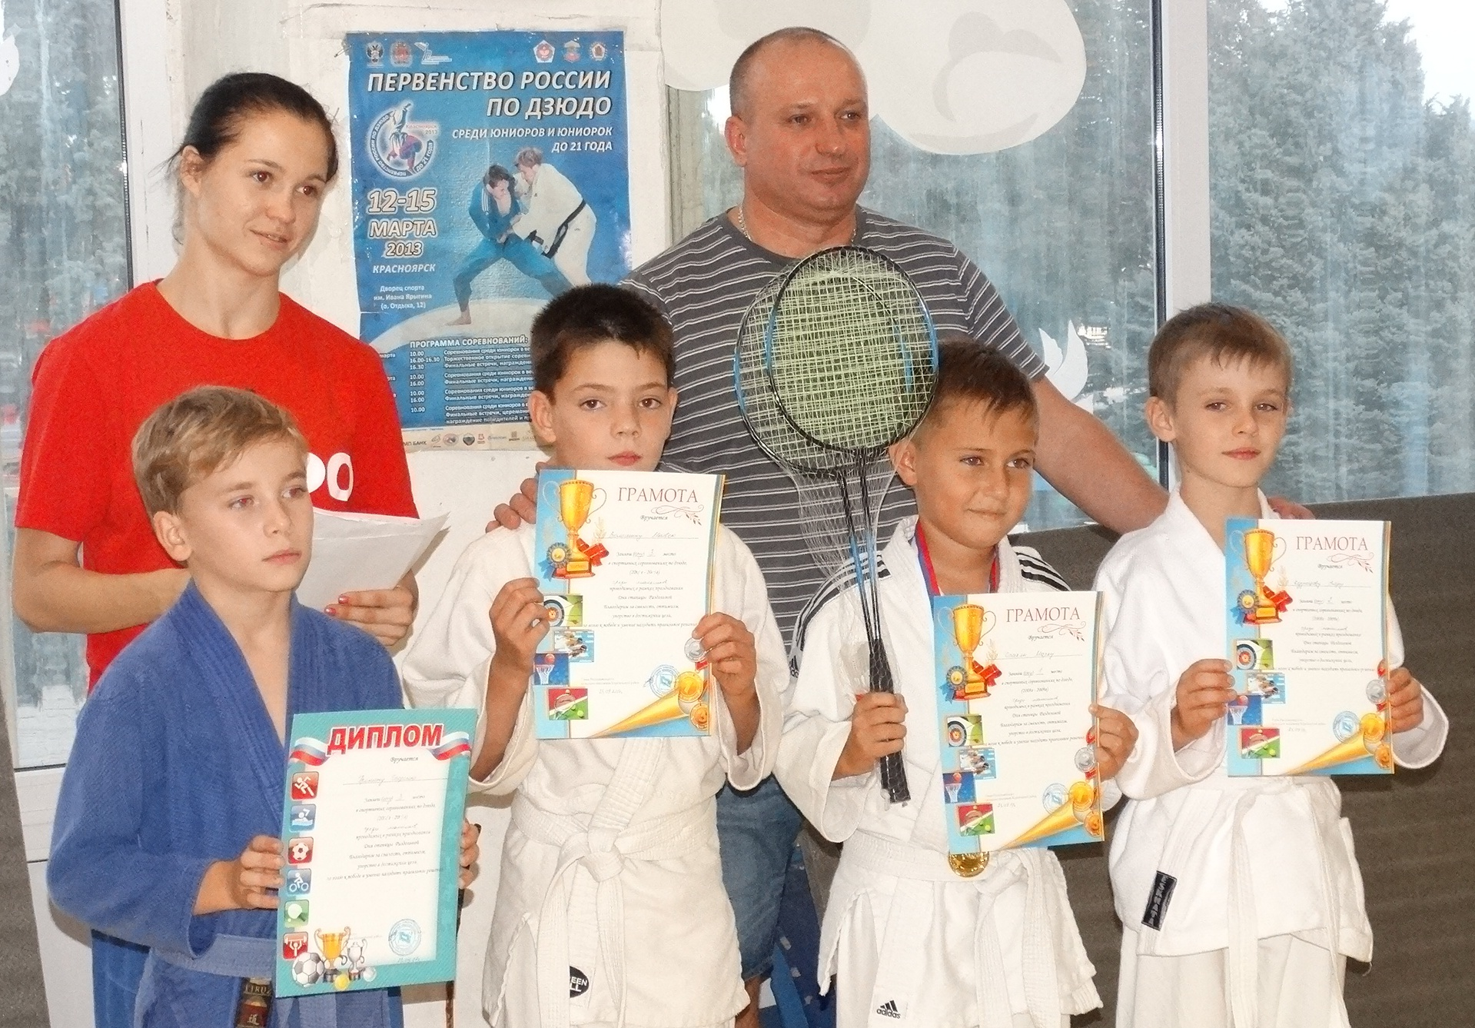
1. Высыпайтесь и просыпайтесь естественным образом. Большинство людей, ведущих здоровый образ жизни, просыпаются без будильника в отличном настроении, отдохнувшие и с хорошим аппетитом.. Сон восстанавливает силы организма, помогает перестроиться и подготовиться к новому дню.
2. Будьте готовы. Люди, ведущие здоровый образ жизни, еще с вечера готовят спортивные принадлежности и одежду на следующий день,
3. Делайте утреннюю зарядку. Занятия спортом утром более эффективны, чем вечерние занятия.. После утренней зарядки появляется приятное Утренняя зарядка - лучшее начало дня.
4. Планируйте режим питания.
5. Не зацикливайтесь на неудачах. Люди, ведущие здоровый образ жизни, не позволяют неудачам остановить их на пути к цели.

Живи спортивно!

Спорт – это главная составная часть физической культуры. Спорт – это метод физического воспитания. Сегодня насчитывается более 200 видов спортивных упражнений. Каждый из них характеризуется своим предметом состязания, особым составом действий на мышечную и суставную систему организма.
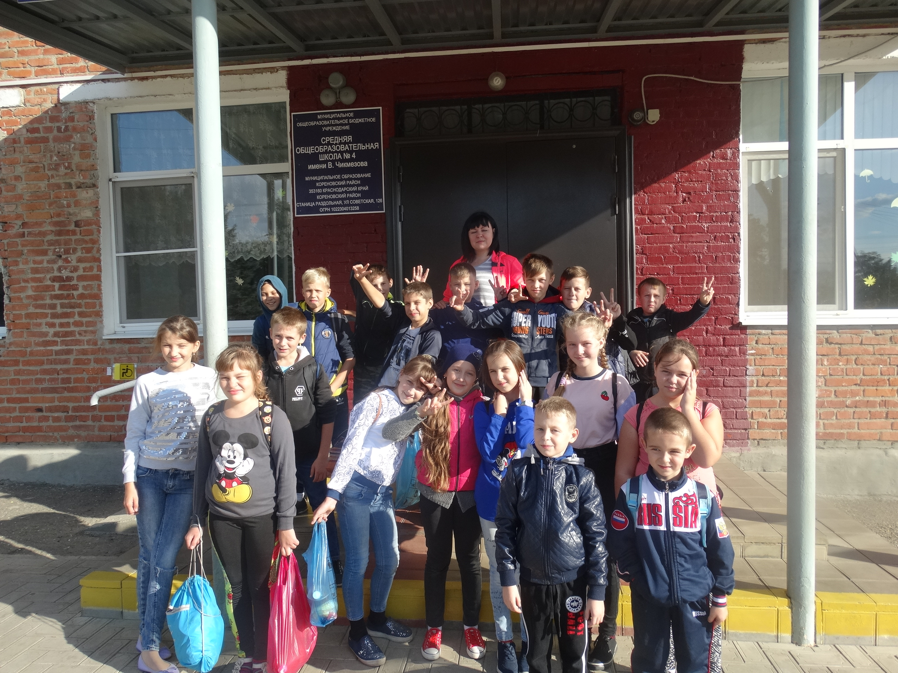
Как показывает мировой опыт, ежедневно нужно уделять себе хотя бы немного времени, и результат не замедлит сказаться. Занимаясь хотя бы, одним из видов спорта, у человека повышается настроение, появляется бодрость, мышцы становятся упругими, улучшается внешний вид, улучшается здоровье, повышается иммунитет.
Будьте здоровы!!!

Питайся разумно!

Питание является необходимым и первым условием жизни. Энергия, вырабатываемая в результате переваривания пищи организмом, используется для поддержания постоянной температуры тела, для обеспечения нормальной деятельности внутренних органов и, особенно, для выполнения физической работы.

Правила здорового
и правильного питания

Первое – это баланс энергии, то есть, сколько человек съел, столько он должен и истратить в процессе своей жизнедеятельности или физической нагрузки.

Второе – в правильном и здоровом питании должны содержаться все полезные вещества для организма. Ежедневно в организм должно поступать достаточное количество белков, жиров, углеводов, витаминов, минеральных веществ, воды и растительных волокон. Углеводов должно быть примерно 400 грамм, белков 90 грамм, 70 граммов жира.

Третье, соблюдать режим питания – 3-х или 4-х разовое питание (завтрак, обед, полдник, ужин).
